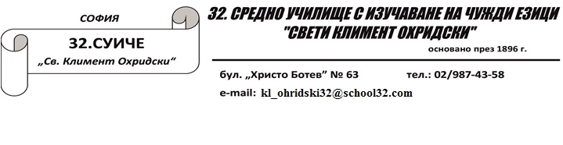
ДЕКЛАРАЦИЯ
по чл. 220, ал.1 и ал. 3 от Закона за предучилищното и училищното образование
Подписаният(ната)
………………………………………………………………………………………….........
^{(име, презиме и фамилия)}
Учител в 32. СУИЧЕ „Свети Климент Охридски“

ДЕКЛАРИРАМ, че за учебната 2022/2023 година:

Не съм извършвал/а/,
Съм извършвал/а/,
срещу заплащане от името и за сметка на учениците, включително със средства от училищното настоятелство, през горепосочената учебна година, обучение или подкрепа по смисъла чл. 178, ал. 1, т. 2 - 7 и 14 и чл. 187, ал. 1, т. 2 и 4 на ученици, с които работя в училището.

Известно ми е, че при установяване на нарушение по чл. 220, ал. 1 и ал. 2 от ЗПУО, както и в случаите на подаване на настоящата декларация с невярно съдържание нося дисциплинарна отговорност по реда на Кодекса на труда.

Дата: ……………………. Декларатор: ……………………………

